Java使用工具库之Google Guava

审 核: |  | 日 期:
批 准: |  | 日 期:

版 本 号 | V1.1
密 级 | 内部

修改履历

版本号 | 日期 | 作者 | 修订要点
V1.0 | 2017-01-03 | 陈卿强 | 新作成
V1.1 | 2017-01-04 | 陈卿强 | 修改

目录
1 使用和避免Null 1
2 前置条件 1
2.1 checkArgument 1
2.2 checkState 1
2.3 checkNotNull 1
2.4 checkElementIndex 2
2.5 checkPositionIndex 2
2.6 checkPositionIndexes 2
3 常用Object方法 3
3.1 equals 3
3.2 hashCode 3
3.3 JDK自带方法 3
4 排序：基于JDK提供更加便捷的排序API，便且使用链式风格。 4
5 集合：Guava对JDK集合的扩展，这是Guava最成熟和为人所知的部分。 4
6 Cache：本地缓存实现，支持多种缓存过期策略。（内存缓存实现，Android开发不适用，应该使用DiskLruCache方案。） 4
7 字符串处理：分割，连接，填充 4
7.1 字符串拼接【Joiner】 4
7.2 字符串拆分【Splitter】 5
7.3 字符串匹配【CharMatcher】 5
7.4 字符集【Charsets】 5
7.5 大小写格式【CaseFormat】 5

使用和避免Null

前置条件
即提前校验数据状态，同时对校验失败给我明确说明，提高代码阅读行，方便定位问题。

checkArgument
检查参数是否为true，可以对计算结果进行boolen校验，如果为true，不返回信息，如果为false，抛出指定说明的错误异常。
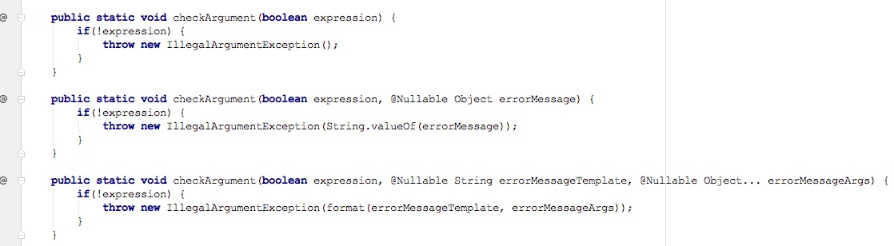

checkState
代码逻辑与checkArgument一样，只是抛出的异常类型不同，这样区分更加的语义化。
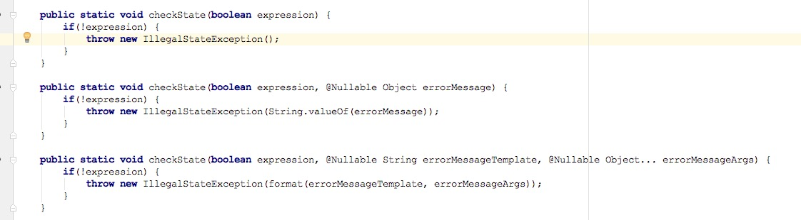

checkNotNull
检查数据是否为空，若不为空，原值返回，若为空，抛出空指针异常。
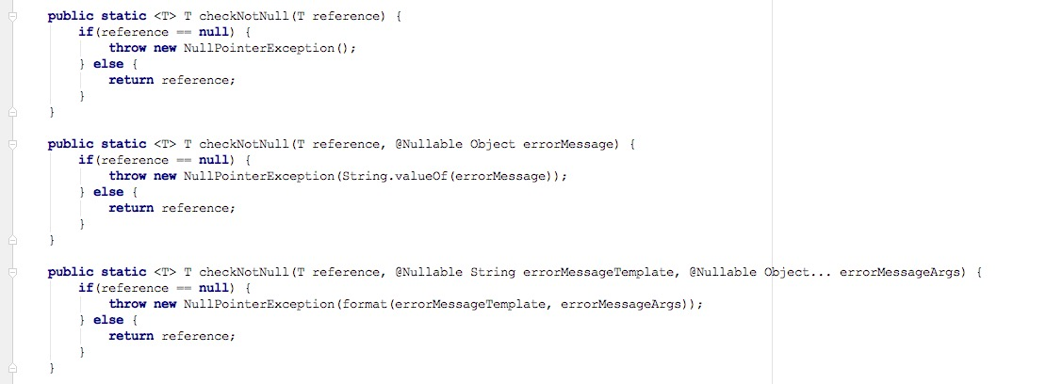

checkElementIndex
校验所要取值的位置是否越界，size应为列表大小。
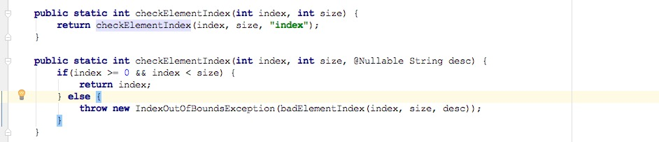

checkPositionIndex
与checkElementIndex一致
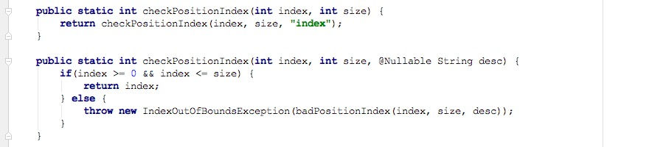

checkPositionIndexes
检测取值区间是否合法。
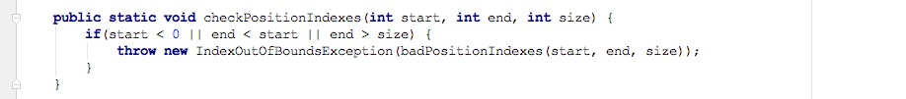

常用Object方法
提供通用的、好用的Object操作方法。
JDK6后已经提供同样的API，同时还有更多的方法。

equals
对象比较
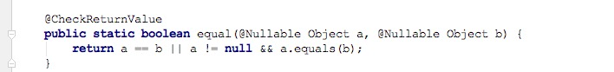

hashCode
对象hash值计算
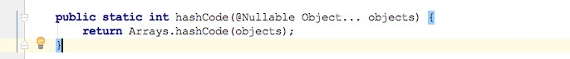

JDK自带方法
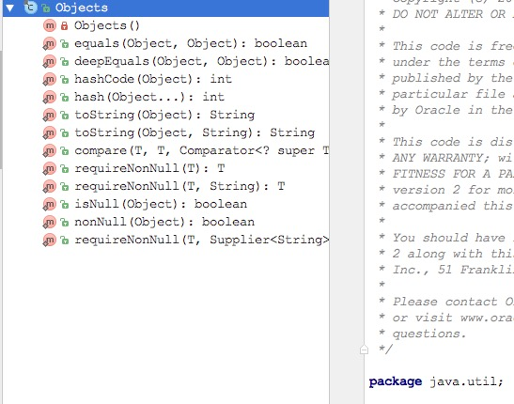

排序：基于JDK提供更加便捷的排序API，便且使用链式风格。

集合：Guava对JDK集合的扩展，这是Guava最成熟和为人所知的部分。

Cache：本地缓存实现，支持多种缓存过期策略。（内存缓存实现，Android开发不适用，应该使用DiskLruCache方案。）
适用于：
你愿意消耗一些内存空间来提升速度。
你预料到某些键会被查询一次以上。
缓存中存放的数据总量不会超出内存容量。

字符串处理：分割，连接，填充
参考地址：http://ifeve.com/google-guava-strings/

字符串拼接【Joiner】
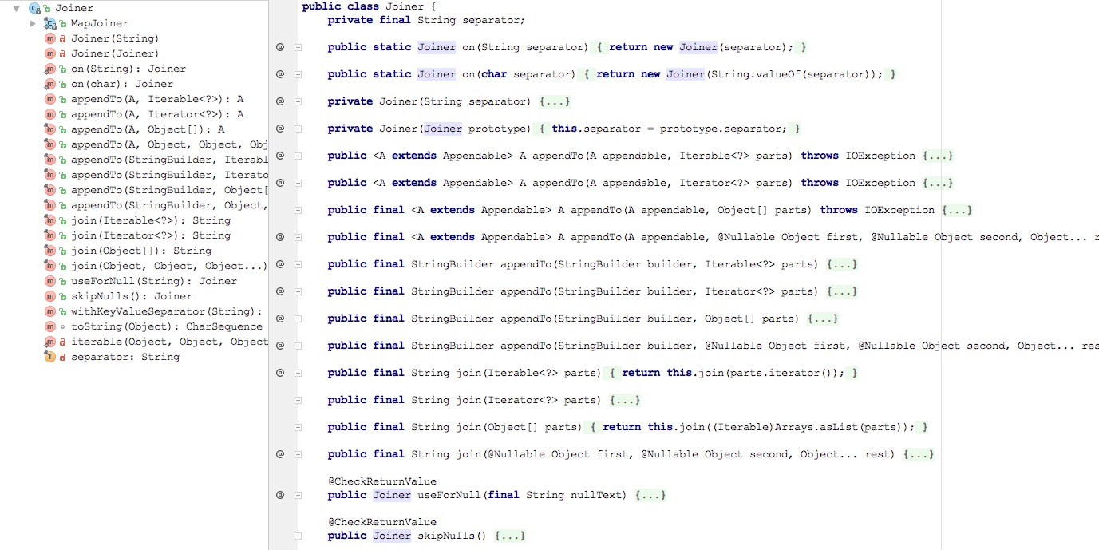

字符串拆分【Splitter】
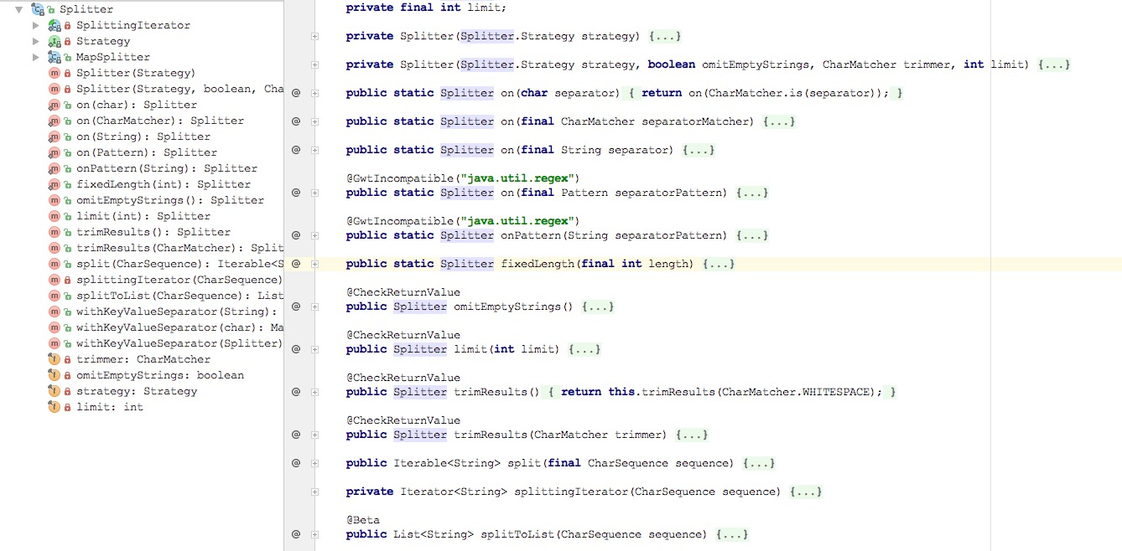

字符串匹配【CharMatcher】

字符集【Charsets】
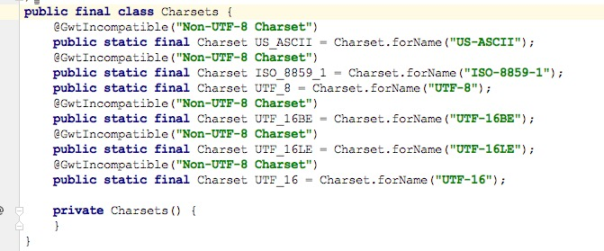

大小写格式【CaseFormat】

注：经过考虑，目前只有前置条件方便使用，所以对于部门项目来说，不需要引入改库。

